Research Article

Pengaplikasian Teknologi Pengeringan Kayu Skala Mikro di UD. Ika Jati Jombang

Application of Micro-Scale Wood Drying Technology in Ud. Ika Jati Jombang

Ramli Ramadhan¹, Galit Gatut Prakosa^{1,}*

¹ Program Studi Kehutanan, Fakultas Pertanian-Peternakan, Universitas Muhammadiyah Malang

*Corresponding author:
- mail: galitgatut@umm.ac.id

Submission October 2019, Revised March 2020, Accepted March 2020

ABSTRAK
Peningkatan kualitas cabang kayu jati menggunakan teknik pengeringan kayu skala mikro menjadi salah satu yang dibutuhkan oleh mitra UD. Ika Jati. Hal ini karena cabang kayu jati dianggap nilai ekonomisnya lebih rendah dibandingkan batang utama. Selain itu, kualitas kayu cabang tidak terlalu kuat secara fisik sehingga ketahanan terhadap organisme perusak kayu lebih rendah. Namun saat ini cabang kayu jati mulai dimanfaatkan untuk berbagai inovasi seperti Block untuk dinding mozaik, alas meja, alas kursi dan handicraft. Melalui pengabdian masyarakat (PM) dilakukan pendampingan bagaimana mendesain, mengaplikasikan dan mengetahui efektifitas penggunaan teknologi pengeringan kayu skala mikro. Metode yang digunakan ialah dengan mendesain alat pengering, melakukan oven terhadap cabang. Hasil pengabdian menunjukkan bahwa oven skala mikro efektif dan efisien dilakukan pada mitra. Hal ini karena secara efisien waktu lebih singkat, tidak membutuhkan bahan bakar kayu banyak dan dapat menyesuaikan permintaan konsumen apabila permintaan relatif kecil
Kata Kunci: kayu jati, cabang kayu, pengeringan

ABSTRACT
Improving the quality of teak branches using micro-scale wood drying techniques is one that UD partners need. Ika Jati. This is because teak branches are considered to have lower economic value than the main trunk. In addition, the quality of branch wood is not physically strong so that the resistance to wood destroying organisms is lower. But now teak branches are starting to be used for various innovations such as blocks for mosaic walls, table mats, chair mats and handicrafts. Through community service (PM), assistance is provided on how to design, apply and find out the effectiveness of using micro-scale wood drying technology. The method used is to design a dryer, oven the branches. The results show that the micro-scale oven is effective and efficient for partners. This is due to the efficiency of the shorter time, does not require a lot of wood fuel and can adjust consumer demand if the demand is relatively small

Keywords: branch wood, drying, teak

Pendahuluan
Semua insustri kayu, mulai dari industri besar, menengah dan rumah tangga memanfaat kan bahan baku kayu untuk produksi. Berbagai pemanfaatan dan penggunaan kayu misalnya sebagai bahan bangunan, perabotan rumah tangga, dan perabotan lainnya. Kayu jati adalah salah satu jenis kayu yang paling banyak dipakai karena diminati oleh mitra. Hal ini

dikarenakan kayu jati memiliki sifat awet, kuat dan indah serta mudah dikerjakan baik menggunakan mesin maupun alat tangan atau manual. Kayu jati biasanya digunakan sebagai bahan bangunan seperti kuda-kuda, kusen, bahan baku ukiran, perabot rumah tangga [1]. Sifat fisik pada kayu menjadi salah satu patokan dalam menilai mutu kayu. Kayu jati tergolong dalam kelas awet I dan kelas kuat I, II [2].
UD. Ika Jati yang merupakan mitra pengabdian masyarakat merupakan industri kecil menengah yang terus berkembang. Bahan baku yang dominan dan diminati oleh mitra adalah kayu jati. Produk seperti mebel/furniture meja, kursi dan lemari menjadi produk utama. Selanjutnya, produk seperti handicraft, blok sebagai dinding mozaik, alas meja, alas kursi dibuat dengan memanfaatkan bagian cabang kayu jati hasil pruning yang masih muda. Hasil produk ini menjadi salah satu nilai tambah produk. Terdapat permasalahan yang dihadapi mitra yakni kurangnya pengetahun terhadap teknik pengeringan kayu cabang yang efektif dan ekonomis. Metode pengeringan kayu secara alami dirasa sangat lamban [3]. Selain itu, teknologi pengeringan kayu hanya mengenal secara makro yang membutuhkan biaya yang mahal [4]. Sehingga perlu adanya pendampingan teknik pengeringan kayu menggunakan oven skala mikro sebagai upaya mengatasi permasalahan mitra.

Metode Pelaksanaan
Waktu pelaksanaan dilakukan pada bulan 24 Februari hingga 30 April 2020. Tempat pelaksanaan dilakukan di UD. Ika Jati yang berlokasi di Kabupaten Jombang Kecamatan Ploso Ds Bawabgab RT 001 RW 002.
Tahapan yang dilakukan ialah membuat alat pengering kayu (oven), pengovenan cabang dan pengujian kadar air.
- Pembuatan alat pengering kayu.
Metode yang digunakan dalam pengeringan kayu menggunakan metode konvensional, salah satunya penggunaan oven. Sistem ini menggunakan elemen panas dalam ruang oven sehingga udara dalam ruang terinduksi panas, kemudian udara panas disirkulasikan oleh kipas sirkulasi dan diarahkan langsung kedalam oven. Bila udara panas telah jenuh dengan uap air yang dievaporasi dari kayu, maka udara akan dibuang melalui saluran pembuang di bagian belakang alat pengering. Pada saat yang sama dimasukkan udara bersih kedalam ruang oven kembali.
2.Pengovenan cabang
Mesin pengering mikro termasuk jenis konvensional karena menggunakan uap panas sedangkan media pemanasnya menggunakan uap tekanan rendah yaitu dengan jalan memanaskan air sampai menguap dan uap ini disalurkan kedalam pipa panas yang berada didalam oven sedangkan uap air yang terkondensasi akan mengalir ke tangki penampung kemudian akan masuk kembali ke tangki pemanas karena berat jenis air itu sendiri [5].
Kayu jati yang akan dioven diambil dari hasil prunning maupun sisa pemotongan batang kayu jati. Selanjutnya, memotong cabang menggunakan gergaji dengan ukuran yang telah ditentukan yaitu 3 cm dengan ukuran diameter seragam 2 – 3,5 cm. Selanjutnya meletakkannya di oven dengan suhu maksimal 40oC sampai kadar air mencapai 12%.
3.Pengujian kadar air
Pengujian kadar air menggunakan alat wood moisture meter yang berfungi untuk mengetahui kadar air dalam kayu. Kayu yang telah di oven akan dilakukan pengontrolan kadar air secara berkala 1 hari sekali pada sore hari sampai kadar air mencapai 12%.

Udara panas disirkulasikan ke arah tumpukan kayu
Udara panas dihasilkan oleh tenaga listrik yang tersimpan daalam aki

Air terevaporasi dari kayu dan menjadi uap

Uap air terserap oleh udara panas sampai kelembabannya menjadi penuh.

Udara jenuh dan kelembaban tinggi dibuang keluar ruang oven

Udara bersih dari luar

Gambar 1. Skema Prinsip Kerja Mesin Pengering Kayu Skala Mikro
2
Tabel 1. Kadar Air di Jawa Timur
Lokasi | Kadar Air
Bojonegoro  Jember  Jombang  Madiun  Malang  Ngawi  Probolinggo  Surabaya  Tuban | 10%-16%  11%-17%  10%-14%  10%-15%  11%-17%  11%-15%  11%-13%  13%-16%  10%-13%

Sumber: [6]
Tabel 1. menunjukkan kadar air keseimbangan di berbagai daerah di Jawa Timur. Kadar air keseimbangan (KAK) adalah kadar air kayu pada kondisi dimana kayu tidak akan mengeluarkan atau menyerap air kembali atau dari lingkungan. Kadar di lokasi pengabdian ialah maksimal 10%-14% sehingga diharapkan kadar air tidak kurang atau lebih dari KAK yang sudah ditentukan pada lokasi tersebut.
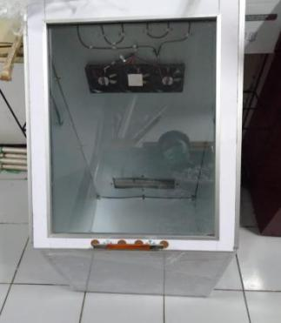
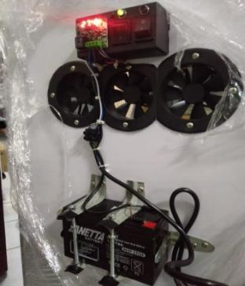

A B

Gambar 2. [A] Oven skala mikro, [B] Alat kontrol suhu

Gambar 2. merupakan kenampakan alat oven mikro dengan ukuran lebar 50 cm dan tinggi 70 cm. Alat tersebut dilengkapi dengan roda sehingga lebih fleksibel. Alat dilengkapi dengan aki yang berfungsi menyimpan dan menyalurkan energi panas dari listrik. Komponen lain yakni adanya 3 (tiga) kipas yang berfungsi untuk memastikan panas agar tersebar merata didalam oven. Terakhir, alat dilengkapi alat kontrol suhu maksimal hingga 40 derajat celcius.

3
Hasil Dan Pembahasan
Penggunaan teknik pengeringan kayu menggunakan oven sudah banyak dilakukan. Namun, metode yang sering digunakan ialah dengan teknik pengeringan secara alami dengan memanfaatkan panas sinar matahari. Selain itu penggunaan teknik pengeringan dengan mesin pengering atau oven telah banyak dipakai. Pendampingan kali ini menggunakan metode konvensional dengan oven pengering memanfaatkan tenaga listrik yang tersimpan di dalam aki, sehingga memudahkan mengontrol suhu panas. Bahan yang digunakan dalam pengabdian ialah kayu cabang jati atau dari kegiatan prunning yaitu kegiatan pemeliharaan batang kayu jati untuk menghindari cacat kayu. Proses pemotongan kayu cabang jati terlihat pada gambar 3.

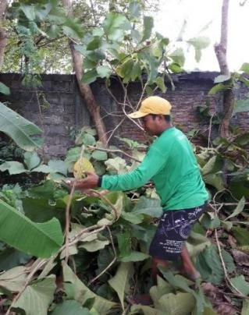
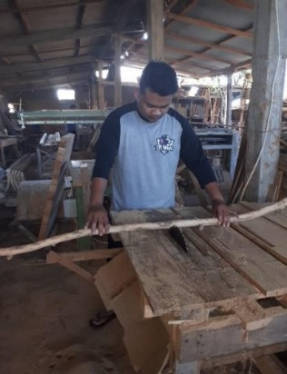

A B

Gambar 3. [A] Mengambil kayu cabang; [B] Memotong cabang kayu

Hasil pengamatan terhadap cabang kayu jati menggunakan oven skala mikro dirasa lebih tepat oleh mitra karena beberapa hal. Pertama, oven skala mikro membutuhkan durasi 6 hari untuk mengeringkan kayu. Selain itu, alat di desain mampu digunakan secara alami dengan memanfaatkan sinar matahari. Oven dilengkapi kontrol suhu (temperature control) untuk mengatur suhu panas sehingga berfungsi untuk meminimalisir cacat kayu seperti pecah dan terbakar. Kedua, karna ukurannya yang mikro dengan lebar 50 cm dan tinggi 1 meter, alatnya mudah dibawa kemana-mana. Dengan produk seperti handicraft, blok sebagai dinding mozaik, alas meja, alas kursi, maka hanya diperlukan oven ukuran mikro dibanding oven makro karena jumlah produksi yang relatif kecil dan kebutuhan bahan bakar yang tidak besar. Hasil pengamatan terhadap kadar air kayu terlihat pada tabel 2.

Tabel 2. Pengamatan Pengeringan Cabang Kayu Jati (Tectona grandis Limm.F)
No | Hari | Cabang kayu Kadar air (%)
No | Hari | 1 | 2 | 3
1 | 1 | 21 | 19 | 21
2 | 2 | 17 | 17 | 16
3 | 3 | 15 | 16 | 16
4 | 4 | 14 | 14 | 14
5 | 5 | 14 | 14 | 13
6 | 6 | 12 | 12 | 12

Berdasar tabel 2, tingkat efektifitas dari segi waktu, oven skala mikro tidak membutuhkan bahan bakar karena sudah menggunakan listrik yang tersimpan dalam aki, untuk mencapai kadar air yang ditetapkan 12%, oven mikro membutuhkan waktu 6 hari dengan suhu 30-40 derajat celcius [5]. Kontrol suhu yang dipasang pada alat memudahkan untuk mengatur suhu panas sehingga meminimalisir cacat kayu seperti pecah dan terbakar. Selain itu, penggunaan oven skala mikro dirasa lebih tepat apabila permintaan konsume pada jenis produk handicraft, alas meja, alas kursi dan dinding mozaik. Cabang kayu yang telah mencapai kadar air keseimbangan (KAK) lingkungan terlihat pada gambar 4 (b).
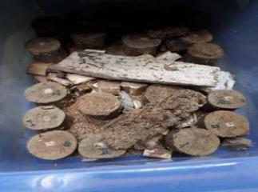


A B

Gambar 4. [A] Proses oven; [B] Cabang kayu yang telah mencapai kadar air

Kesimpulan
Pembuatan oven pengering kayu skala mikro digunakan pada produksi seperti produk handicraft, alas meja, alas kursi dan dinding mozaik dengan bahan dari cabang kayu jati. Penggunaan kayu cabang yang berukuran kecil tidak membutuhkan bahan bakar yang tinggi seperti penggunaan listrik sehingga mampu menekan biaya produksi. Berdasarkan hasil dilapangan, alat pengering kayu skala mikro membutuhkan waktu 6 (hari) untuk mencapai kadar air keseimbangan (KAK) sesuai lingkungan sekitar yakni 12%. Sehingga diharapkan pembuatan alat oven mikro merupakan alternatif bagi mitra yang skala produksinya relatif kecil dengan memanfaatkan kayu cabang.
4

Ucapan Terima Kasih
Penulis mengucapkan terimakasih kepada Direktorat Penelitian dan Pengabdian Masyarakat (DPPM) Universitas Muhammadiyah Malang yang telah membiayai kegiatan Pengabdian Kelompok (PK) pada tahun 2020

Referensi
- Martawijaya A, dkk. (2005) Atlas Kayu Indonesia Jilid I. Bogor: Badan Penelitian dan Pengembangan Departemen Kehutanan.
- Marsoem SN, Prasetyo VE, Sulistyo J, Sudaryono, Lukmandaru G (2014) Studi Mutu Kayu Jati Di Hutan Rakyat Gunungkidul Iii. Sifat Fisika Kayu. Jurnal Ilmu Kehutanan 8 (2)
- Suranto Y, Mugiyana (2009) Pengaruh Metode Pengeringan dan Jenis Sortimen Kayu Suren Terhadap Kecepatan dan Cacat Pengeringan. Jurnal Ilmu Kehutanan UGM. 3 (1)
- Murni (2007) Mesin Pengering Kayu Sederhana Untuk Home Industri. Teknik 28 (1)
- Andrianto, DA (2018) Efektifitas Pengering an Kayu Skala Mikro untuk Pengawetan Cabang Kayu Jati. Malang: UMM Press.
- Basri, E (2012) Modul Bimbingan Teknis Pengeringan Kayu. Jakarta: Wood Center.

